Nama Kelompok – Connect

Nama Anggota:

Irfan - 221113751  
Elroy Saputra Duha - 221110066  
Louis – 221110738  
  
Topik Pengerjaan – Travell

Proyek ini bertujuan untuk mengembangkan aplikasi travel yang mempermudah proses perencanaan dan pemesanan liburan atau perjalanan. Aplikasi ini akan memberikan pengalaman yang lancar bagi pengguna, memungkinkan mereka untuk mejelajahi tujuan wisata yang direkomendasikan, mencari hotel, dan melakukan pemesanan dengan mudah.

Fitur Utama:

1. Tempat rekomendasi, pengguna dapat melihat daftar tujuan wisata yang populer dan sangat direkomendasikan berbagai faktor seperti tren dan preferensi pengguna.
2. Pemesanan hotel, aplikasi akan terintegrasi dengan platform pemesanan hotel, memungkinkan pengguna dapat mencari dan memesan hotel yang diiginkan.
3. Profil pengguna, pengguna dapat mengelola profil mereka.
4. Desain ramah pengguna, memiliki antarmuka pengguna yang menarik untuk memastikan pengalaman yang nyaman dan menyenangkan bagi pengguna saat menjelajahi berbagai fitur.
5. Integrasi pembayaran, pembayaran yang aman akan diintegrasikan ke dalam aplikasi.
6. Personalisasi, aplikasi akan memanfaatkan data dan preferensi pengguna untuk memberikan rekomendasi yang dipersonalisasi untuk tujuan wisata, hotel dan layanan terkait perjalanan.

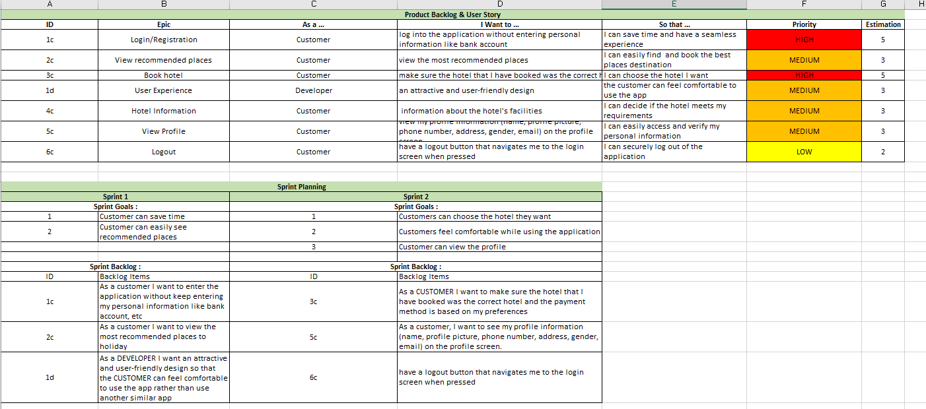Tabel Product Backlog dan Sprint Planning

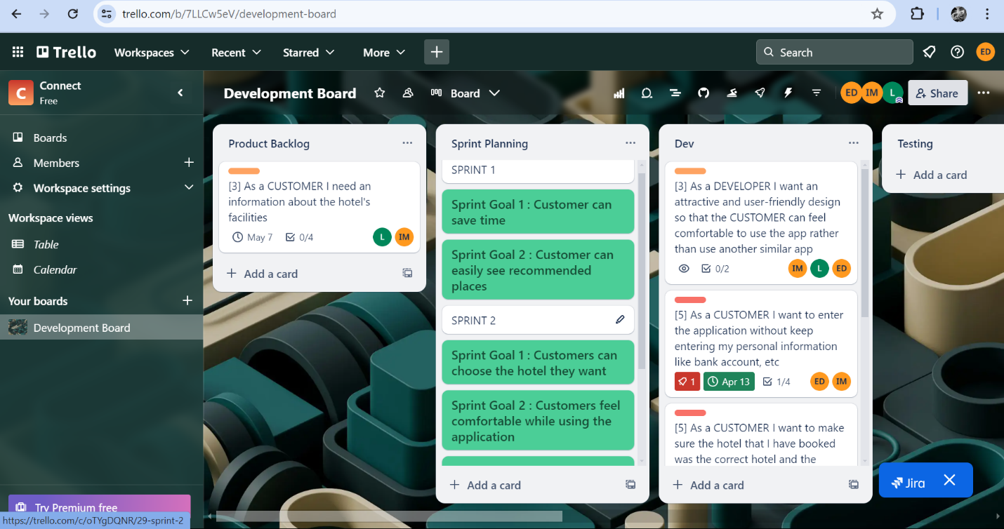Screenshot Trello   
  
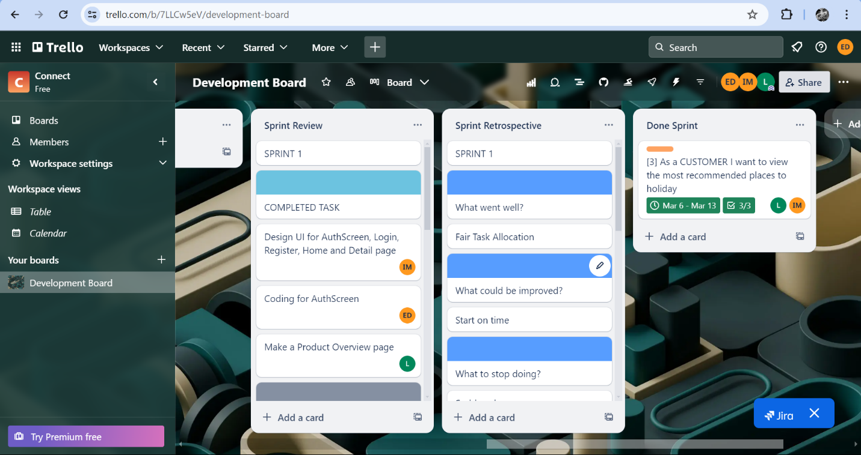

Link Trello: <https://trello.com/b/7LLCw5eV/development-board>